山西正忠环保科技有限公司20万吨/年废矿物油加氢精制综合项目环境影响评价公众参与说明

山西正忠环保科技有限公司
2019年12月
目录
1 概述 1
2 首次环境影响评价信息公开情况 3
2.1 公开内容及日期 3
2.2 公开方式 5
2.3 公众意见情况 5
3 征求意见稿公示情况 5
3.1 公示内容及时限 6
3.2 公示方式 11
3.3 查阅情况 18
3.4 公众提出意见情况 18
4 其他公众参与情况 21
4.1 公众座谈会、听证会、专家论证会等情况 21
4.2 其他公众参与情况 21
4.3 宣传科普情况 21
5 公众意见处理情况 22
5.1 公众意见概述和分析 22
5.2 公众意见采纳情况 23
5.3 公众意见未采纳情况 23
6 报批前公开情况 24
6.1 公开内容及日期 24
6.2 公开方式 24
7 其他 26
8 诚信承诺 27
9 附件 28

1概述
山西正忠环保科技有限公司（以下简称“我公司”）成立于2017年7月27日,注册资金10000万元，经营范围：废矿物油(HW08)、烃水混合物/乳化液（HW09）、轻质煤焦油（HW11）、废旧润滑油包装桶(HW49)的收集、贮存、利用、处置及润滑油的研发、生产、销售和润滑油、润滑脂、基础油、钢桶的销售。
2017年9月9日原平市发展和改革局以发原发改备案[2017]116号文对“我公司10万吨/年废矿物油加氢精制项目”进行了备案，后因项目名称变更，2018年9月30日原平经济技术开发区管理委员会以发原经开管备案[2018]11号文对“我公司20万吨/年废矿物油加氢精制综合项目（以下简称“该项目”）”进行了补充备案。
山西正忠环保科技有限公司经多方考察论证，最终确定在原平经济技术开发区投资建设该项目，主要处理10万吨/年废矿物油、5万吨/年轻质煤焦油、5万吨/年烃水混合物/乳化液处理、20万只废旧油桶清洗销售。项目总投资5.26亿元，占地面积72666m²（约109亩）。
2017年12月我公司委托赛鼎工程有限公司承担该项目的环境影响评价工作。
根据《环境影响评价公众参与暂行办法》（环发[2006]28号），我公司于2017年12月以张贴公告的方式开展了该项目环境影响评价公众参与第一次公示工作。
2018年6月，赛鼎工程有限公司编制完成了该项目环境影响评价报告书（征求意见稿）。根据《环境影响评价公众参与暂行办法》（环发[2006]28号），我公司于2018年6月以网络平台公示及随机走访周边公众发放调查问卷的方式开展了该项目环境影响评价公众参与第二次公示工作。后因项目名称变更，我公司于2018年11月以随机走访周边公众发放调查问卷的方式对环境影响评价公众参与第二次公示工作进行了补充。
2018年12月22日，原忻州市环境保护局在忻州市主持召开了该项目环境影响报告书的技术审查会；2019年4月22日，忻州市生态环境局在忻州市主持召开了该项目环境影响报告书的技术复核会。
2019年12月，我公司取得了山西省排污权交易鉴证书，该项目环境影响评价报告书已具备报批条件，根据《环境影响评价公众参与办法》（生态环境部部令第4号），我公司于2019年12月30日在原平市人民政府网站开展了该项目环境影响评价公众参与报批前公开工作。

2首次环境影响评价信息公开情况

2.1公开内容及日期
2017年12月，我公司委托赛鼎工程有限公司开展本项目的环境影响评价工作。
2018年12月，我公司根据《环境影响评价公众参与暂行办法》（环发[2006]28号），开展了该项目环境影响评价公众参与第一次公示工作。
主要公示内容如下：
根据《中华人民共和国环境保护法》（2015年1月1日）、《环境影响评价公众参与暂行办法》（环发[2006]28号文）的有关规定，现将“山西正忠环保科技有限公司10万吨/年废矿物油加氢精制项目”环境影响评价的有关情况予以公示。
一、建设项目概况
（1）项目名称：10万吨/年废矿物油加氢精制项目
（2）建设地点：山西原平经济技术开发区创新大道中段
（3）项目建设内容：一套10万吨/年原料预处理装置、一套2000Nm³/h甲醇制氢装置、三套润滑油加氢装置（低黏度、中黏度、高黏度）、一套酸性水汽提及硫化氢处理装置、调油车间、洗桶间、原料产品罐区及装卸车区、配套的辅助用房及公用工程系统、消防系统等。
二、环境影响评价工作程序和主要工作内容
1、 环境影响评价工作主要程序：
（1）搜集资料，区域及现状调查；
（2）项目工程分析；
（3）项目环保措施的可行性分析；
（4）环境影响预测；
（5）环境影响公示和公众参与调查；
（6）给出项目环境可行性的评价结论并提出环境保护措施与建议。
2、环境影响评价主要工作内容：
（1）依据项目工程资料和区域环境状况，识别项目环境影响要素和对象，确定评价等级、范围和重点。
（2）依据环保法规，明确项目环保治理要求，核定排污强度，预测环境影响程度。
（3）结合公众意见，完善项目环保管理和监控措施。
（4）评价项目建设的环境可行性。
三、征求公众意见的主要事项
1、征求公众意见的基本内容
（1）了解公众对项目所在区域的环境质量状况、当地环境质量影响较大的环境影响因素的看法；
（2）了解公众对项目运行过程中可能产生的环境污染的看法；
（3）了解公众对项目建设运行过程中在环境保护方面最应当注意的问题的看法；
（4）了解公众对项目建成后对促进当地经济发展和人民生活水平的提高的看法；
（5）了解公众对项目建成后“虽然对废气、废水、噪声、固废等污染源采取了一系列防治与控制措施，保证达标排放，但仍会对环境有一定影响”的态度。
（6）了解公众对项目建设的态度；
（7）了解公众对本项目建设中环境保护措施、环保管理的意见或建议。
2、公示地点和方式
本次公示为环评第一次信息公开，在项目所在区域周边村庄进行公示。在环评工作后期，还将进行第二次信息公示，并进一步征询公众意见。
四、公众提出意见的主要方式
公众可向建设单位、评价机构发送电子邮件、传真、信函等方式发表关于该项目建设及环评工作的意见看法（不接受与环境保护无关的问题）。
发表意见时，请留下您的姓名及基本情况（单位或住址，文化程度、职业、联系方式等），以便必要时进行回访。
五、征求公众意见的联系方式
1、建设单位
（1）名称：山西正忠环保科技有限公司
（2）联系地址：山西原平经济技术开发区创新大道中段
（3）联系人：张总
（4）联系电话：15234265912
（5）邮编：034100
2、评价机构
（1）评价机构名称：赛鼎工程有限公司
（2）通讯地址：太原高新区晋阳街赛鼎路1号B座5层
（3）联系人：张工
（4）电话：0351-3965708转8013 传真：0351-3965705
（5）邮编：030024
（6）邮箱：564503831@qq.com
公示日期及内容符合《环境影响评价公众参与暂行办法》（环发[2006]28号）相关要求。

2.2公开方式

2.2.1 网络
无。

2.2.2其他
鉴于《环境影响评价公众参与办法》（生态环境部部令第4号）暂未实施，我公司根据《环境影响评价公众参与暂行办法》（环发[2006]28号），以张贴公告的方式开展了该项目环境影响评价公众参与第一次公示工作。工作现场影像资料详见图2.2-1。
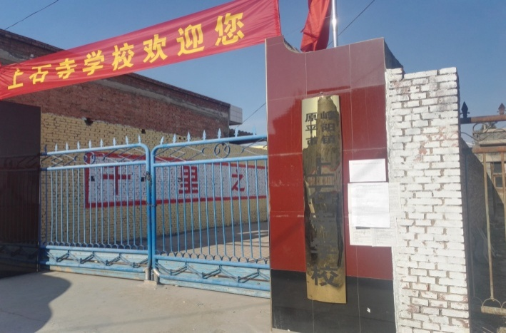 | 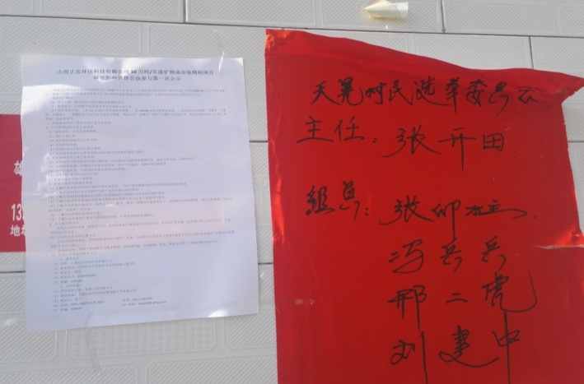
图2.2-1第一次公众参与

2.3公众意见情况
未接到有公众反馈意见。

3征求意见稿公示情况

3.1公示内容及时限
2018年6月，赛鼎工程有限公司编制完成了该项目环境影响评价报告书（征求意见稿）。
根据《环境影响评价公众参与暂行办法》（环发[2006]28号），我公司于2018年6月以网络平台公示及随机走访周边公众发放调查问卷的方式开展了该项目环境影响评价公众参与第二次公示工作。
主要公示内容如下：
2017年9月，原平市发展和改革局以原发改备案[2017]116号文同意对“山西正忠环保科技有限公司10万吨/年废矿物油加氢精制项目”予以备案。赛鼎工程有限公司承担了该项目的环境影响评价工作。目前该项目的环境影响报告书已基本编制完成，根据《环境影响评价公众参与暂行办法》的有关规定，为了广泛征求意见和建议，特向公众公开本项目有关环境影响的信息，欢迎任何单位或个人对本项目的环境保护工作提出宝贵意见及建议。
一、建设项目情况概述
项目名称：山西正忠环保科技有限公司10万吨/年废矿物油加氢精制项目
建设性质：新建
建设地点：原平经济技术开发区创新大道中段，崞阳镇黑沟堰村西南约470m处。
主要建设内容：包括原料预处理装置、加氢装置、制氢装置、脱硫装置、硫磺装置、罐区、污水处理及其他辅助设施和配套附属设施。。
二、建设项目对环境可能造成的主要影响
1.废气
项目全部建成后在运行中产生的大气污染源及污染物主要有：
（1）原料及产品罐呼吸阀排放的废气，原料及产品罐装放料通过呼吸阀排放废气中主要污染物为VOCS；
（2）预处理蒸馏塔排放的不凝气中主要污染物为VOCS；
（3）预处理加热炉烟气，主要为烟尘、SO₂、NO_{X}；
（4）甲醇制氢导热油炉烟气，主要为烟尘、SO₂、NO_{X}；
（5）甲醇制氢驰放气，主要为CO ₂、CO；
（6）加氢装置进料加热炉烟气，主要为烟尘、SO₂、NO_{X}；
（7）加氢装置分馏加热炉烟气，主要为烟尘、SO₂、NO_{X}；
（8）加氢装置不凝气，主要为VOCS；
（9）酸性气脱硫装置尾气，主要为H₂S；
（10）酸性气处理装置尾气，主要为H₂S；
（11）锅炉烟气，主要为烟尘、SO₂、NO_{X}。
2.废水
（1）生产排水，主要污染物为pH、CODcr、氨氮、总氮；
（2）地面冲洗水，主要污染物为CODcr、SS、石油类；
（3）生活污水，主要污染物为CODcr、NH₃-N、SS；
（4）循环水系统排水，主要污染物为盐类；
（5）脱盐水排水，主要污染物为盐类；
（6）锅炉排水，主要污染物为盐类；
（7）初期雨水，主要污染物为CODcr、SS等。
3.噪声
本工程主要噪声源有离心机、各类泵类等，在采取噪声控制措施前，噪声值约70～90dB(A)。
4.固体废物
本工程产生的固体废物主要为原料预处理油泥及蒸馏残渣、废催化剂和少量生活垃圾等。
5.生态
项目运营期产生的烟气、VOCS等的排放量轻微，对厂址周围土壤环境产生影响较小。项目正常生产情况下排放的烟气、VOCS等不会对农作物产生明显的毒害影响。但在非正常生产和事故状态下，排放的各类污染物可能出现短时的高浓度，如果持续时间过长，会对农作物生长产生不利影响。
6.风险
本项目生产装置生产过程中使用的主要原辅材料具有易燃易爆、毒性、腐蚀性的物质。当这些物料泄漏时，遇火就会发生火灾，气象能与空气形成爆炸性混合物，一旦遇上明火即易发生爆炸、造成严重后果。
三、预防或减轻不良环境影响的对策和措施要点
1.废气治理
（1）有组织废气
①含烃不凝气
有组织废气主要为原料预处理工序的不凝气，主要污染物为VOCs。项目生产正常运行时，工艺废气产生与加热炉运行同步，可直接将产生的废气由管道作为辅助燃料送至加热炉燃烧。废气通入加热炉燃烧属于直接燃烧法。VOCs 能90%氧化分解，非甲烷总烃完全燃烧生成CO₂和水，不会产生有毒物质，经治理达标最后经烟囱达标排放。
②燃烧废气
本项目加热炉、导热油炉和锅炉使用的燃料为天然气和干气，以天然气为主，干气为辅。加热炉的烟气通过排气筒排入大气，烟气中烟尘的排放浓度均可满足《工业炉窑大气污染物排放标准》（GB9078-1996）二级的浓度限值；导热油炉烟气通过20m的排气筒排入大气；锅炉烟气通过排气筒排入大气，烟气中二氧化硫、氮氧化物的排放浓度可满足《锅炉大气污染物排放标准》（GB13271-2014）中燃气锅炉的排放标准。
（2）无组织废气
（1）装置区无组织废气
针对装置区物料的无组织排放，本项目采取的控制措施如下：装置中产生的废水、污油等均采用密闭输送方式，防止泄漏。装置主要塔、器顶部均有泄压线，当系统压力过高时将油气送全厂中压瓦斯系统后进入瓦斯气脱硫装置，经脱硫系统脱硫后进入瓦斯气管网。设计阶段按照设计标准和工程经验选用适当的设备和管道材料，将设备和管道的腐蚀控制在合理范围之内；通过制定严谨的工艺操作规程和岗位操作法，减少误操作。为进一步降低装置区无组织排放，评价要求建设单位装置区实施LDAR技术，可提高企业管理水平，进一步减少跑冒滴漏量。EPA（美国国家环境保护局）认为采用LDAR技术后，石化装置可能减少56%的VOC排放量。
（2）储罐大小呼吸废气
项目储罐大小呼吸废气主要污染物为VOCs，评价要求建设单位对储罐的呼吸孔设置阻火器，并将大小呼吸废气通过管道进行收集，本项目原辅材料及大部分的产品的挥发性不大，原料及产品储罐以浮顶罐为主，甲醇、轻组分、柴油等挥发性较小，采用内浮顶罐，降低了小呼吸损耗。
（3）装卸废气
本项目采用下装式密闭装卸车新技术，降低装卸车损耗；所有储罐、机泵、管道、阀门、鹤管、卸油臂快速接头等连接部位，运转部位和静密封点部位都应连接牢固，做到严密、不渗、不漏、不跑气；本项目采用下装式鹤管装卸车，并设置冷凝+吸附法油气回收技术，该技术将冷凝工况设置为“冷凝+吸附”组合处理。经过上述回收设施处理后，回收效率不低于95%。
（4）污水处理站臭气
污水处理站各可封闭的恶臭产生源加盖密封，有效收集送净化处理装置处理达标后排放。
在采取以上措施的情况下，本项目大气污染物能够达标排放。
2.废水治理
（1）生产污水
①乳化液和烃水混合物预处理含油污水；
②废矿物油预处理含油污水；
③甲醇制氢装置含醇废水；
④润滑油基础油加氢装置含油污水；
⑤酸洗水汽提含硫污水。
项目生产废水以及初期雨水一并送入项目新建的污水处理站，处理能力为8.0m³/h，采用隔油+混凝气浮+化学氧化+A/O工艺。处理后废水达标后排入园区污水处理站。
（2）生活废水
生活废水经收集与预处理后的生产废水进入污水处理站处理，处理后废水达标后排入园区污水处理站。
（3）脱盐水站排水、循环水排水、锅炉排水
项目循环水系统排水、脱盐水排水、锅炉排水为洁净水，主要成分为盐类，直接排放。
3.噪声污染及其防治
（1）生产厂房：选用低噪声设备，使其噪声源声压级不超过90dB（A）。为降低产噪声源强，对其进行整体隔振，可采用隔振器和隔振垫，气降噪效果良好。
（2）加强管理，经常对产噪设备的性能进行检查，保持设备平衡，减少振动产噪，并对防噪设施经常维护，确保其发挥正常功能。
（3）采用先进的工艺技术，尽可能减少产噪设备的使用数量。
（4）在产噪设备安装连接时，要采用合理的连接方式，如用焊接代替铆接，为防止管道气流性振动产生噪声，在管道上包扎或涂刷阻尼材料，这样可降低噪声声压等级10dB（A）左右。
（5）对机械传动部件动态不平衡处进行平衡处理，可降低噪声10dB（A）左右。
4.固体废物治理
（1）生活垃圾
生活垃圾经收集后送园区环卫部门指定场所统一处理。
（2）一般工业固体废物
项目产生的一般工业固体废物，环评要求合理处置或综合利用。
（3）危险废物
预处理油泥、蒸馏残渣、废催化剂、污水处理污泥为等危险废物，送有资质单位处置。
5.生态保护措施
本工程施工期的建设对生态环境影响较小，可加强管理。运营期要求地面硬化，植树绿化，加强管理以减少生态环境影响。同时应注意加强对工程的生产管理和事故防范。
6.风险
本工程具有爆炸火灾等危险，本工程采用的安全设施从控制手段上分为：预防事故设施、控制事故设施、减少和消除事故影响设施。采取环评要求的风险防范措施后，环境风险可以接受。
四、环境影响报告书评价结论要点
项目建设符合国家产业、环境保护政策的要求和当地经济发展规划；项目所采用的工艺先进，满足清洁生产水平要求，认真落实各项污染防治措施后，污染物均能做到达标排放。项目选址符合相关法律、法规中土地利用政策和土地利用总体规划的要求。从合理利用资源与环境保护的角度来看，本项目的建设是可行的。
五、公众查阅环境影响报告书简本的方式和期限
公众可在本公告发布后10个工作日内，通过信函、电子邮件、固定电话或者其他联系方式向环评单位或建设单位索取本项目的环境影响报告书简本及其它信息。
六．征求公众意见的的范围和主要事项
（1）征求公众意见的范围为受该项目直接影响和间接影响的单位和个人,主要为项目周边村庄的居民、单位职工或有关团体、组织和管理部门。
（2）如公众需要进一步了解该项目的其它信息，可向环评单位或建设单位咨询。
（3）征求公众意见的主要事项：①对本工程的建设态度及环境保护方面的意见和建议；②对本报告提出的环保措施的意见和建议。
公众对项目建设的意见和建议，请于本公示公布之日起10个工作日内通过信函、固定电话、电子邮件等方式反馈给建设单位或环评单位，我们将认真对待您的意见或建议。
七．征求公众意见的具体形式
在本公告公布之日起10个工作日内，公众可通过向建设单位、评价单位的指定地址发送电子邮件、打电话、发传真、信函等方式发表对本项目建设及环评工作的意见。
建设单位名称和联系方式：
建设单位：山西正忠环保科技有限公司
联系人：张总
联系方式：15234265912
地址：山西原平经济技术开发区创新大道中段
邮编：034100
评价单位名称和联系方式：
评价单位：赛鼎工程有限公司
联系人：张工
联系方式：0351-3965708转8013
E-Mail ：564503831@qq.com
地址：太原高新区晋阳街赛鼎路1号B座5层
邮编：030032
八．公众提出意见的起止时间
公众提出意见的起止时间为：2018年6月13日～2018年6月26日。
公示日期及内容符合《环境影响评价公众参与暂行办法》（环发[2006]28号）相关要求。

3.2公示方式

3.2.1 网络
根据《环境影响评价公众参与暂行办法》（环发[2006]28号），建设单位在环评报告编制过程中，在第一环评网（http://www.d1ea.com/front/eia/49468.html）公布了本项目的第二次公众参与信息公告，网上公示日期为10个工作日。网络公示截图详见图3.2-1。问卷调查详见图3.2-2。
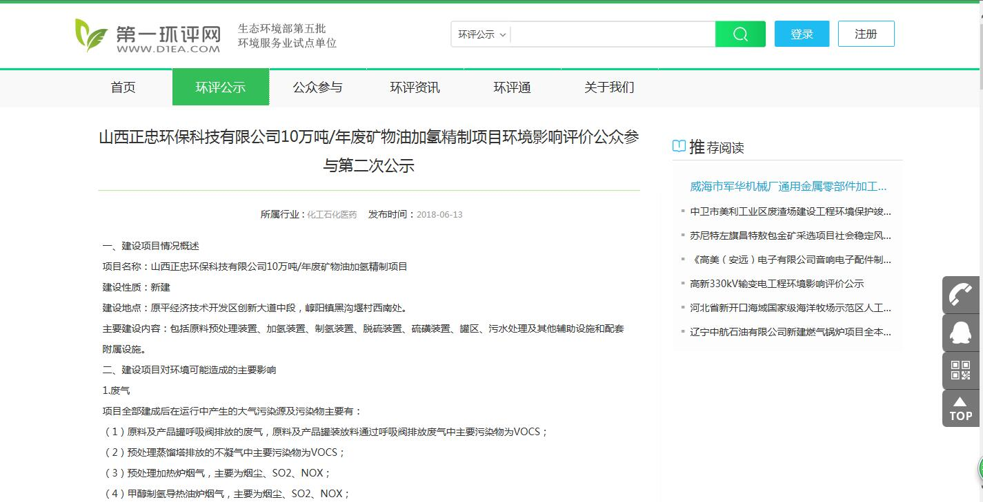

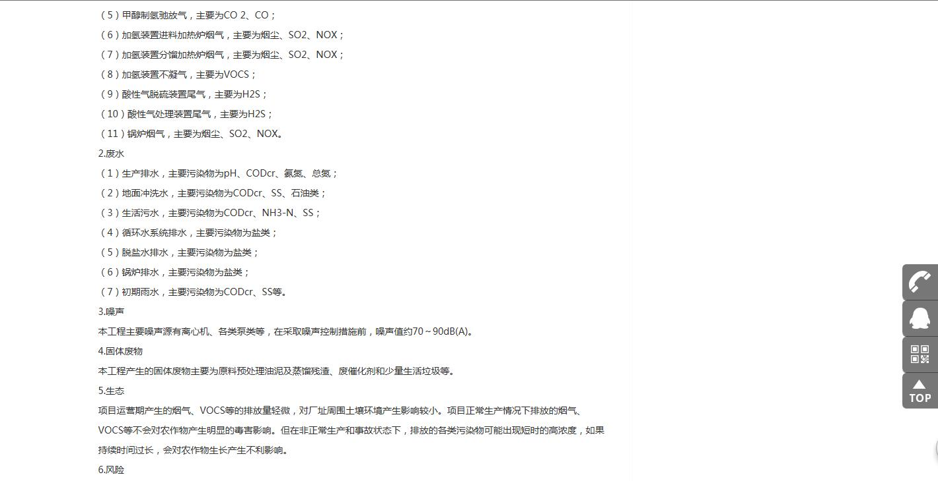
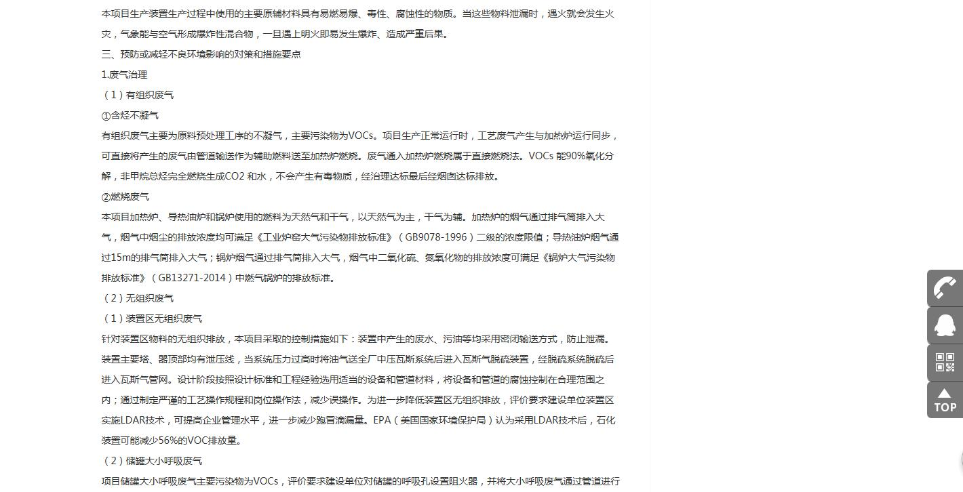

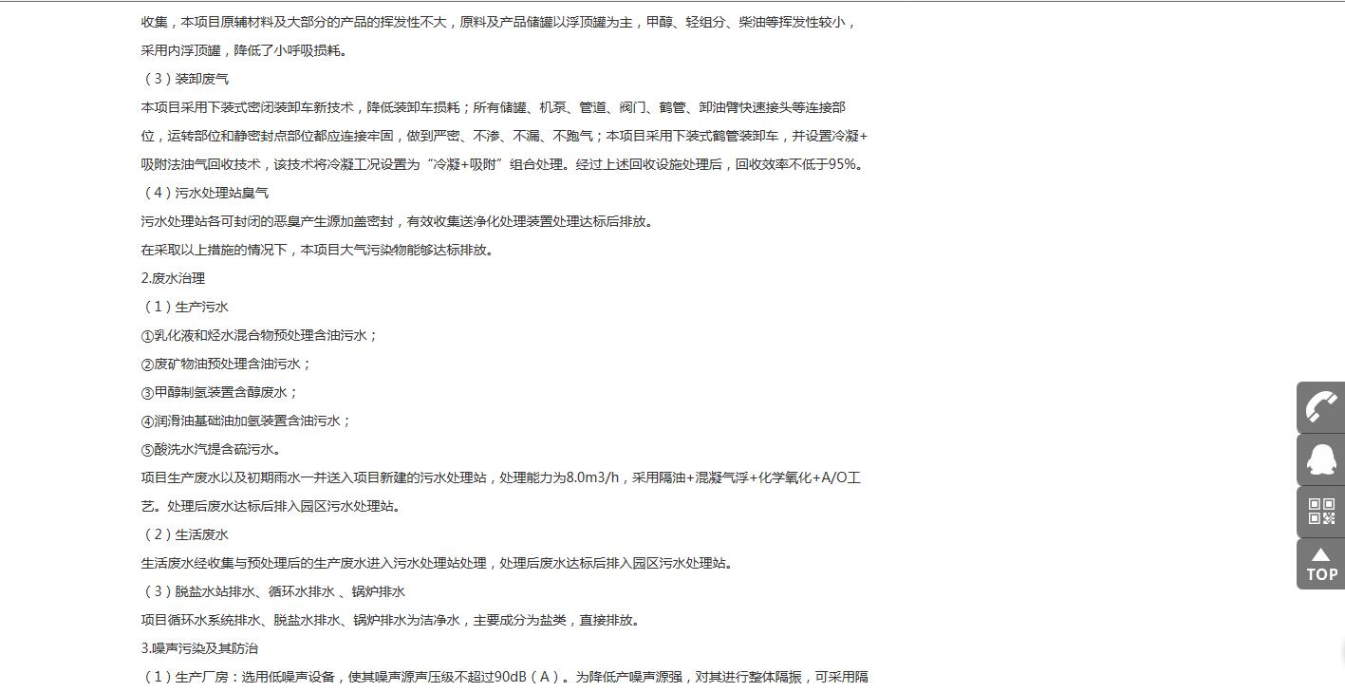

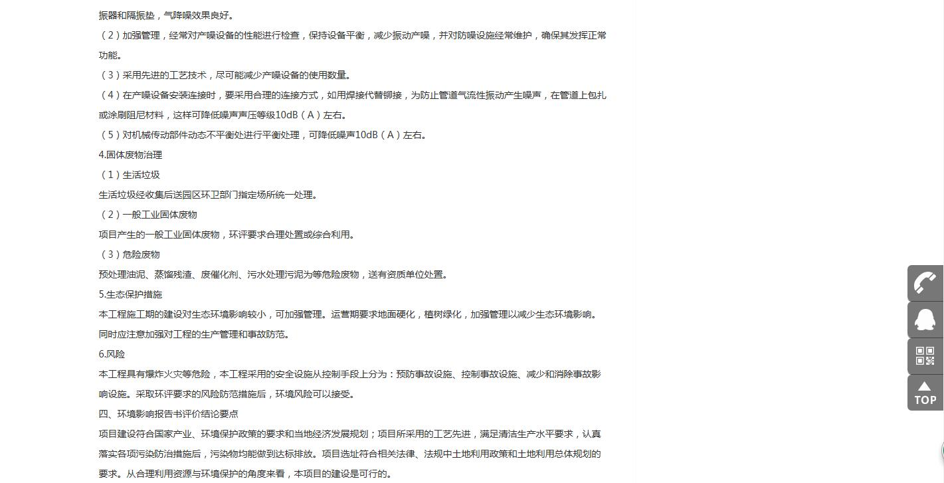

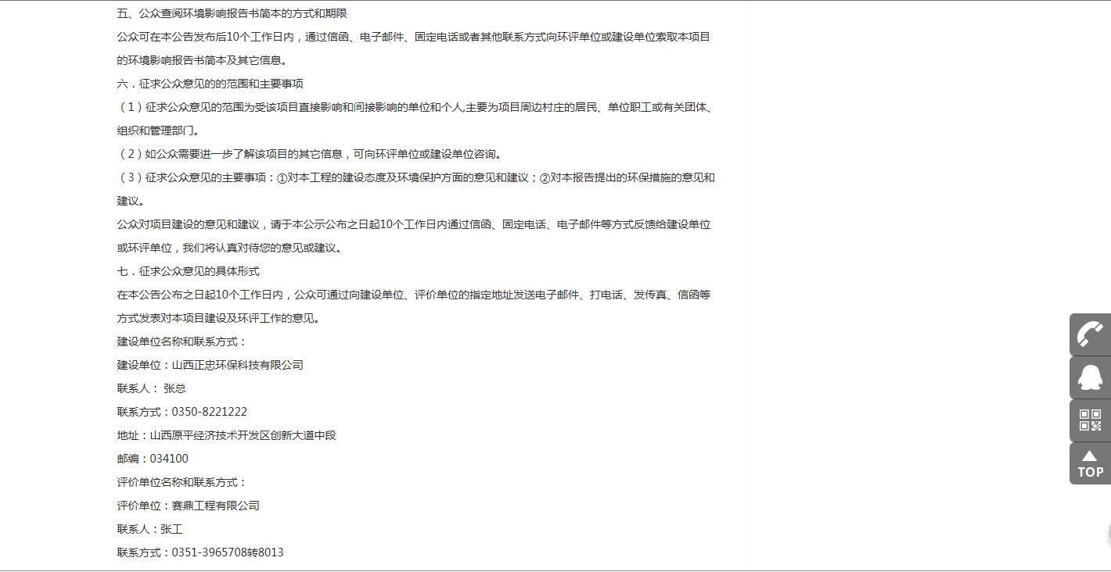

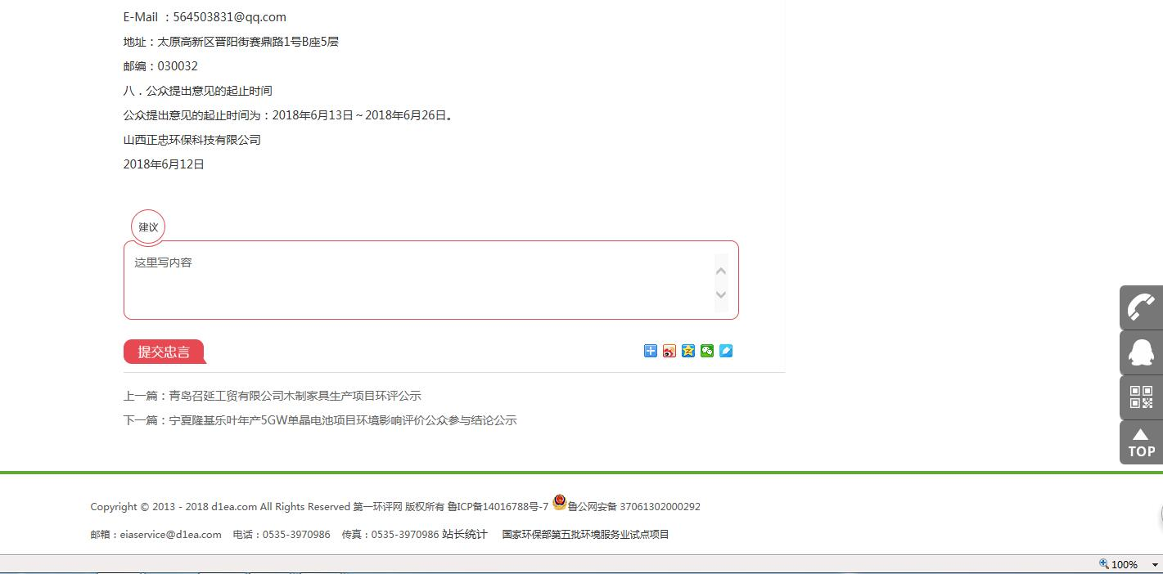

图3.2-1 环境影响评价公众参与第二次公示（网络平台）

3.2.2 报纸
无。

3.2.3 张贴
无。

3.2.4其他
我公司于网络平台公示期间，采取随机走访周边公众发放调查问卷的进行了该项目的公众参与，发放了个人公众参与调查表80份。后因项目名称变更，企业规模调整为20万吨/年废矿物油加氢精制综合项目，原平市经济技术开发区管理委员会发原经开管备案[2018]11号文对本项目进行了补充备案，我公司又进行了补充调查，发放公众参与调查表23份，两次共发放回收了103份调查表。调查表详细内容见表3.2-1。
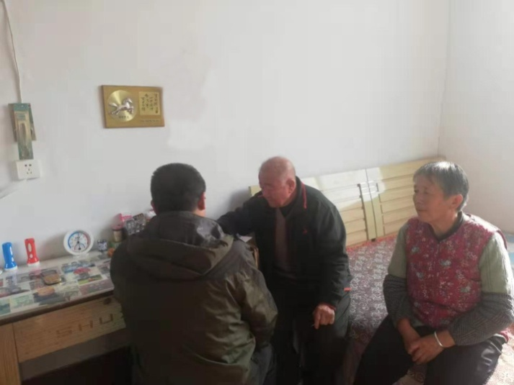
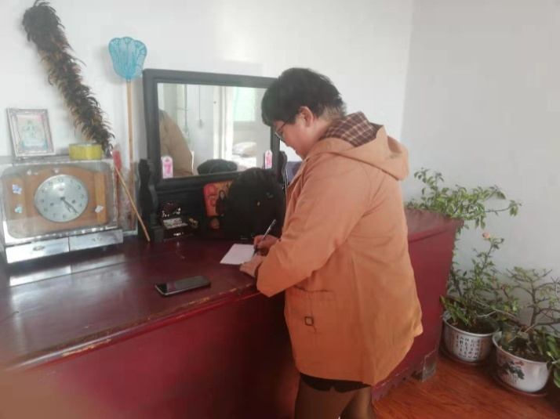
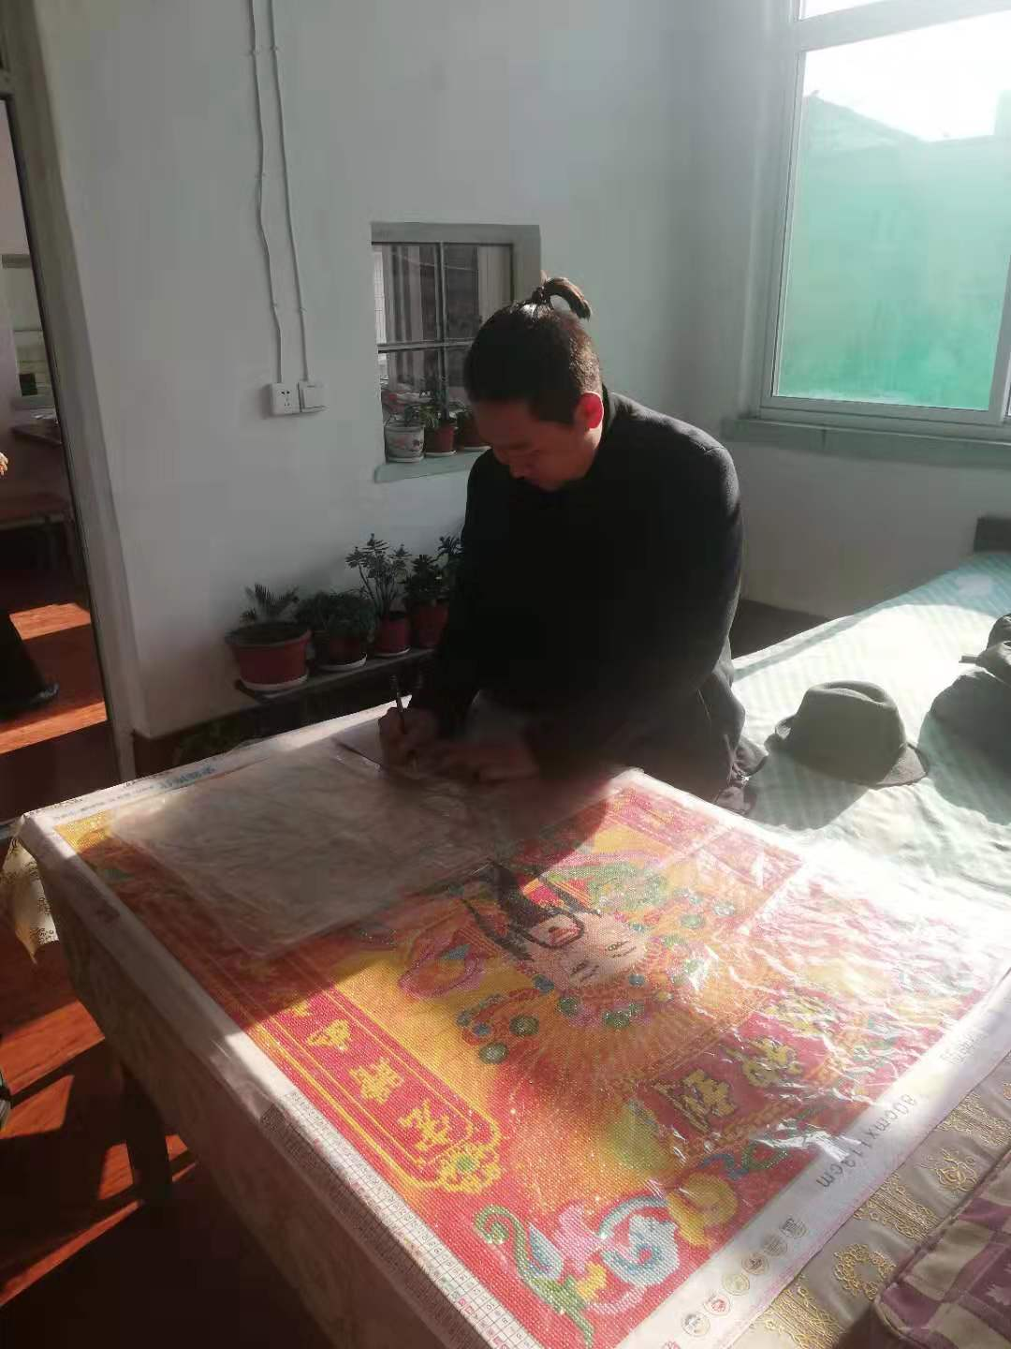

图3.2-2二次公示（公众意见调查）

表3.2-1公众参与调查表内容（个人）
姓名 |  |  | 性别 |  | 年龄 |  | 民族
单位或住址 |  |  |  |  | 职业 |  | 职务
文化程度 |  |  |  |  | 联系方式
该项目位于原平经济技术开发区创新大道中段，崞阳镇黑沟堰村西南约500m处。主要建设内容包括原料预处理装置、加氢装置、制氢装置、脱硫装置、硫磺装置、罐区、污水处理及其他辅助设施和配套附属设施。
项目施工期环境影响主要为施工扬尘、废水、噪声及固废等，施工期较短，随着施工期的结束，影响也将消失。本项目对环境造成的影响主要在运营期，主要影响源包括：（1）原料及产品罐呼吸阀排放的废气、预处理蒸馏塔排放的不凝气、预处理加热炉烟气、甲醇制氢导热油炉烟气、甲醇制氢驰放气、加氢装置进料加热炉烟气、加氢装置分馏加热炉烟气、加氢装置不凝气、酸性气脱硫装置尾气、酸性气处理装置尾气、锅炉烟气；（2）生产排水、地面冲洗水、生活污水、循环水系统排水、脱盐水排水、锅炉排水、初期雨水；（3）主要为原料预处理油泥及蒸馏残渣、废催化剂和少量生活垃圾等；（4）设备运行过程中产生的噪声等；（5）生产装置生产过程中使用的主要原辅材料具有易燃易爆、毒性、腐蚀性的物质。当这些物料泄漏时，遇火就会发生火灾，气象能与空气形成爆炸性混合物，一旦遇上明火易发生爆炸、造成严重后果。
本项目运营期主要采取的措施有：（1）含烃不凝气，主要污染物为VOCs。项目生产正常运行时，工艺废气产生与加热炉运行同步，可直接将产生的废气由管道作为辅助燃料送至加热炉燃烧；燃烧废气，燃料为天然气和干气，烟气通过排气筒排入大气；储罐大小呼吸废气，主要污染物为VOCs，采取将大小呼吸废气通过管道进行收集，采用内浮顶罐；装卸废气，采用下装式鹤管装卸车，并设置冷凝+吸附法油气回收技术；污水处理站臭气，采取可封闭的恶臭产生源加盖密封，有效收集送净化处理装置处理达标后排放；（2）项目生产废水以及初期雨水一并送入项目新建的污水处理站，采用隔油+混凝气浮+化学氧化+A/O工艺。处理后废水达标后排入园区污水处理站；生活废水经收集与预处理后的生产废水进入污水处理站处理，处理后废水达标后排入园区污水处理站；脱盐水站排水、循环水排水、锅炉排水为洁净水，主要成分为盐类，直接排放；（3）生活垃圾经收集后送园区环卫部门指定场所统一处理；项目产生的一般工业固体废物，环评要求合理处置或综合利用；预处理油泥、蒸馏残渣、废催化剂、污水处理污泥为等危险废物，送有资质单位处置；（4）选用低噪声设备，进行整体隔振，采用隔振器和隔振垫，加强管理，采用合理的连接方式；（5）采用的安全设施从控制手段上分为：预防事故设施、控制事故设施、减少和消除事故影响设施。
采取环评要求的措施后可使项目对环境的影响降至最低，并符合法律、法规和标准要求。
为广泛征求公众对本项目环保工作的意见和建议，特向项目周边居民发放如下调查表。

1、您在接受调查之前是否知道该项目？（）
A 很了解 B 一般C 不知道
2、您认为目前居住地所在区域的环境质量如何？（）
A、很好 B、一般 C、较差
3、您认为当地目前存在的环境问题主要表现在哪个方面？（）
A、大气 B、地表水 C、地下水D、噪声E、固废F、生态
4、您认为本项目在施工期对环境的影响主要体现在那些方面？
A、大气 B、地表水 C、地下水D、噪声E、固废F、生态
5、您认为本项目在运营期对环境的影响主要体现在哪些方面？（）
A、大气 B、地表水 C、地下水D、噪声E、固废F、生态 G、环境风险
6、您认为本项目的建设、运行在环境保护方面最应当注意的问题是什么？（）
A、大气污染防治 B、废水污染防治C、噪声污染防治
D、固废污染防治E、生态保护F、环境风险防范
7、您认为本项目建设将会对您生活产生：（）
A、有利影响 B、不利影响 C、无影响
8、你认为本项目建设对促进当地经济发展和人民生活水平的提高：（）
A、有促进作用 B、作用不大C、无作用
9、按照环评的要求，工程全部建成后，虽然对废气、废水、噪声、固废、风险等方面采取了一系列防治与控制措施，保证达标排放，但仍会对环境有一定影响，对此你表示：（）
A、可以理解 B、有影响但可以接受 C、影响严重，不能接受
10、您是否支持本项目的建设？（）
A、支持 B、不支持 C、无所谓
 | 11、你对本项目建设的建议与意见（可另附页）：

3.3查阅情况
第二次公告发布后10个工作日内，公众可通过电话、电子邮件、传真或信函等方式联系建设单位索取该项目的环境影响报告书征求意见稿纸质版。
公告期间，我公司未接到公众索取该项目的环境影响报告书征求意见稿纸版的申请。

3.4公众提出意见情况
参与调查的人员主要是项目周围的受影响的居民等。本次接受调查人员组成情况详见表3.4-1。
表3.4-1 接受调查人员组成情况
对象 | 数量 | 性别 |  | 年龄 |  |  | 职业 |  |  | 文化程度
 |  | 男 | 女 | <30 | 31-50 | >51 | 农民 | 工人 | 其他 | 初中  及以下 | 中专及高中 | 大专及以上
石寺村 | 31 | 22 | 9 | 5 | 18 | 8 | 25 | 0 | 6 | 25 | 1 | 4
平山梁 | 9 | 8 | 1 | 0 | 4 | 5 | 7 | 2 | 0 | 6 | 3 | 0
上丰窊 | 1 | 1 | 0 | 0 | 0 | 1 | 1 | 0 | 0 | 1 | 0 | 0
下丰窊 | 7 | 6 | 1 | 0 | 1 | 6 | 7 | 0 | 0 | 4 | 3 | 0
黑沟堰 | 6 | 5 | 1 | 0 | 2 | 4 | 6 | 0 | 0 | 3 | 3 | 0
香烟村 | 11 | 8 | 3 | 0 | 1 | 10 | 10 | 0 | 1 | 11 | 0 | 0
天晃 | 4 | 3 | 1 | 0 | 2 | 2 | 2 | 0 | 2 | 4 | 0 | 0
大道口 | 10 | 5 | 3 | 1 | 2 | 3 | 3 | 0 | 3 | 5 | 0 | 0
（雷家）峪口村 | 24 | 18 | 6 | 5 | 14 | 9 | 23 | 2 | 3 | 14 | 8 | 5
合计 | 103 | 76 | 25 | 11 | 44 | 48 | 84 | 4 | 15 | 73 | 18 | 9
说明：大道口村1人未填写文化程度，2人未填写性别；（雷家）峪口村1人未填写文化程度；石寺村1人文化程度为文盲。
统计结果见表3.4-2。
表3.4-2公众参与调查统计表（个人）
序号 | 调查内容 | 选项 | 人数 | 比例（%）
1 | 您在接受调查之前是否知道该项目 | 很了解 | 11 | 10.68
 |  | 一般 | 86 | 83.50
 |  | 不知道 | 6 | 5.83
2 | 您认为目前居住地所在区域的环境质量如何 | 很好 | 61 | 59.22
 |  | 一般 | 40 | 38.83
 |  | 较差 | 2 | 1.94
3 | 您认为当地目前存在的环境问题主要表现在哪个方面 | 大气 | 37 | 35.92
 |  | 地表水 | 2 | 1.94
 |  | 地下水 | 5 | 4.85
 |  | 噪声 | 40 | 38.83
 |  | 固废 | 9 | 8.74
 |  | 生态 | 11 | 10.68
4 | 您认为本项目在施工期对环境的影响主要体现在那些方面 | 大气 | 15 | 14.56
 |  | 地表水 | 5 | 4.85
 |  | 地下水 | 3 | 2.91
 |  | 噪声 | 72 | 69.90
 |  | 固废 | 6 | 5.83
 |  | 生态 | 3 | 2.91
5 | 您认为本项目在运营期对环境的影响主要体现在哪些方面 | 大气 | 14 | 13.59
 |  | 地表水 | 1 | 0.97
 |  | 地下水 | 1 | 0.97
 |  | 噪声 | 67 | 65.05
 |  | 固废 | 4 | 3.88
 |  | 生态 | 16 | 15.53
 |  | 环境风险 | 0 | 0.00
6 | 您认为本项目的建设、运行在环境保护方面最应当注意的问题是什么 | 大气污染防治 | 13 | 12.62
 |  | 废水污染防治 | 5 | 4.85
 |  | 噪声污染防治 | 20 | 19.42
 |  | 固废污染防治 | 2 | 1.94
 |  | 生态保护 | 63 | 61.17
 |  | 环境风险防范 | 0 | 0.00
7 | 您认为本项目建设将会对您生活产生 | 有利影响 | 52 | 50.49
 |  | 不利影响 | 0 | 0.00
 |  | 无影响 | 51 | 49.51
8 | 你认为本项目建设对促进当地经济发展和人民生活水平的提高 | 有促进作用 | 89 | 86.41
 |  | 作用不大 | 11 | 10.68
 |  | 无作用 | 3 | 2.91
9 | 按照环评的要求，工程全部建成后，虽然对废气、废水、噪声、固废、风险等方面采取了一系列防治与控制措施，保证达标排放，但仍会对环境有一定影响，对此你表示 | 可以理解 | 98 | 95.15
 |  | 有影响但可以接受 | 5 | 4.85
 |  | 影响严重，不能接受 | 0 | 0.00
10 | 您是否支持本项目的建设 | 支持 | 103 | 100.00
 |  | 不支持 | 0 | 0.00
 |  | 无所谓 | 0 | 0.00
11 | 你对本项目建设的建议与意见 | 1位被调查者提出应做好危废处理工作。

4其他公众参与情况

4.1公众座谈会、听证会、专家论证会等情况
未开展。

4.2其他公众参与情况
未开展。

4.3宣传科普情况
未开展。

5公众意见处理情况

5.1公众意见概述和分析
根据公众参与记录和调查表回收统计整理结果，周边居民的意见如下：
（1）对项目的了解程度方面：10.68%的被调查者表示很了解本项目，83.50%的被调查者表示一般了解本项目，5.83%的被调查者表示很不了解本项目。
（2）居住地的环境质量现状方面：59.22%的被调查者认为目前居住地的环境质量很好，38.83%的被调查者认为目前居住地的环境质量一般，1.94%的被调查者认为目前居住地的环境质量较差。
（3）当地的环境问题方面：35.92%的被调查者认为是主要表现在大气、1.94%的被调查者认为是主要表现在地表水、4.85%的被调查者认为是主要表现在地下水、38.83%的被调查者认为是主要表现在噪声、8.74%的被调查者认为是主要表现在固体废物、10.68%的被调查者认为是生态。
（4）施工期对环境的影响方面：14.56%的被调查者认为是主要表现在大气、4.85%的被调查者认为是主要表现在地表水、2.91%的被调查者认为是主要表现在地下水、69.90%的被调查者认为是主要表现在噪声、5.83%的被调查者认为是主要表现在固体废物、2.91%的被调查者认为是生态。
（5）运营期对环境的影响方面：13.59%的被调查者认为是主要表现在大气、0.97%的被调查者认为是主要表现在地表水、0.97%的被调查者认为是主要表现在地下水、65.05%的被调查者认为是主要表现在噪声、3.88%的被调查者认为是主要表现在固废、15.53%的被调查者认为是生态。
（6）建设、运行在环境保护方面最应当注意的问题方面：12.62%的被调查者认为是大气污染防治、4.85%的被调查者认为是废水污染防治、19.42%的被调查者认为是噪声污染防治、1.94%的被调查者认为是固废污染防治、61.17%的被调查者认为生态保护。
（7）项目的建设对生活的影响方面：50.49%的被调查者认为是有利影响、其余的被调查者认为是没有影响。
（8）项目建设对当地经济发展和人民生活的水平提高方面：86.41%的被调查者认为有促进作用、10.68%的被调查者认为作用不大、2.91%的被调查者认为无作用。
（9）工程建成后，虽然采取了一些列的防治措施，保证达标排放，但仍会对环境造成一定的影响，95.15%的被调查者表示可以理解，4.85%的被调查者表示虽然有影响、但是可以接受，无人表示影响严重、不能接受。
（10）对本项目建设的态度方面：100%的被调查者表示支持项目的建设。
针对公众对本项目的建议与意见，1位被调查者提出应做好危废处理工作。

5.2公众意见采纳情况
我公司采纳公众提出的做好为废处理工作的意见，在该项目环境影响报告中强化了危废处理过程中相关产污环节的污染防治措施，将项目的实施对周边环境产生的影响降到最低。

5.3公众意见未采纳情况
无。

6 报批前公开情况

6.1公开内容及日期
2019年12月，我公司取得了山西省排污权交易鉴证书，根据《环境影响评价公众参与办法》（生态环境部部令第4号），我公司于2019年12月30日在原平市人民政府网站开展了该项目环境影响评价公众参与报批前公开工作。
主要公开内容如下：
2017年9月原平市发展和改革局以发原发改备案[2017]116号文对“山西正忠环保科技有限公司10万吨/年废矿物油加氢精制项目”进行了备案，后因项目名称变更，2018年9月原平经济技术开发区管理委员会以发原经开管备案[2018]11号文对“山西正忠环保科技有限公司20万吨/年废矿物油加氢精制综合项目”进行了补充备案。
2018年12月，原忻州市环境保护局在忻州市主持召开了该项目环境影响报告书的技术审查会；2019年4月，忻州市生态环境局在忻州市主持召开了该项目环境影响报告书的技术复核会。目前，我公司取得了山西省排污权交易鉴证书，评价单位已完成了该项目环境影响报告书的修改工作。根据《中华人民共和国环境影响评价法》、《环境影响评价公众参与办法》（生态环境部令第4号）中的相关规定，现开展该项目环境影响报告书报送行政审批前公开工作，公开内容如下：
1、文本公示稿：
环境影响报告书详见附件1；
环境影响评价公众参与说明详见附件2。
2、意见反馈方式：公众可通过到访建设单位、信函或电话等方式将反馈信息提交建设单位，客观反映与该项目建设环境影响有关的意见和建议。涉及征地拆迁、财产、就业等与项目环评无关的意见或者诉求不属于项目环评公参内容。
3、联系方式：
联系人、联系电话：张总、15234265912
联系地址及邮编：原平经济技术开发区、034100
公开工作符合《环境影响评价公众参与办法》（生态环境部部令第4号）相关要求。

6.2公开方式

6.2.1网络
根据《环境影响评价公众参与办法》（生态环境部令第4号）的有关规定，我公司于2019年12月30日开展了该项目环境影响评价公众参与报批前公开——网络平台公开。网络公开截图详见图6.2-1。
网络公示地址为原平市人民政府首页-重点工作-环保专栏，链接为http://www.yuanping.gov.cn/zdgz/hbdczl/201912/t20191231_3484533.html。
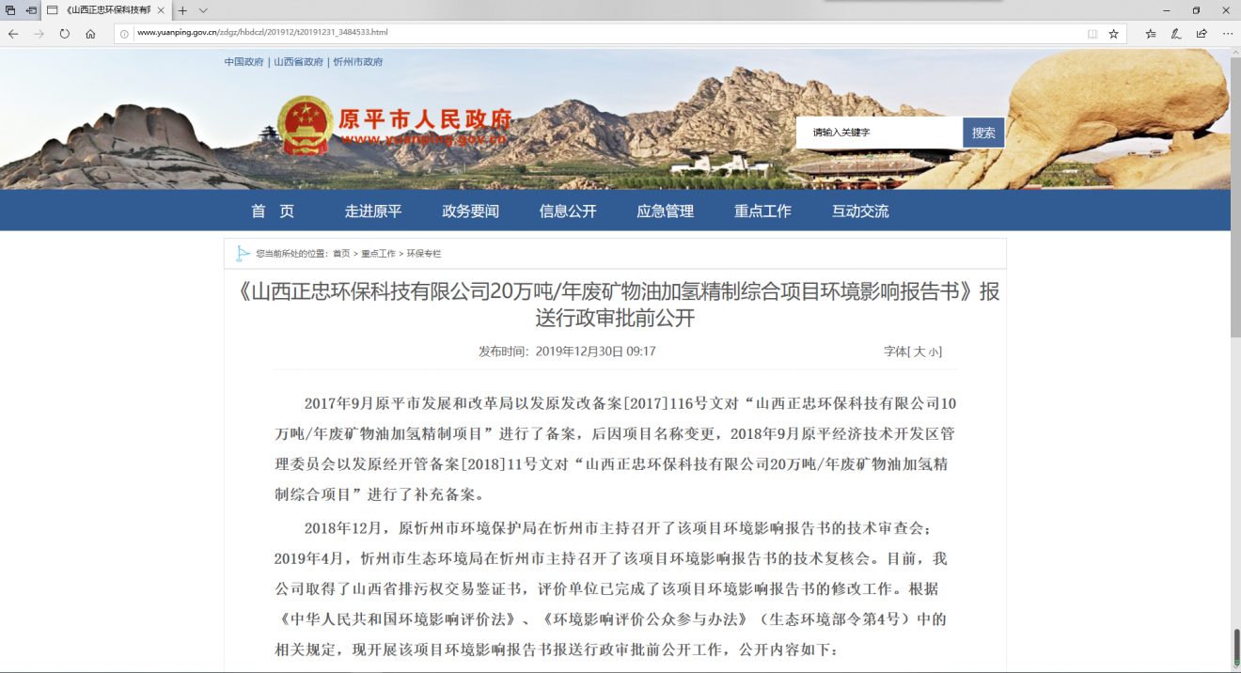

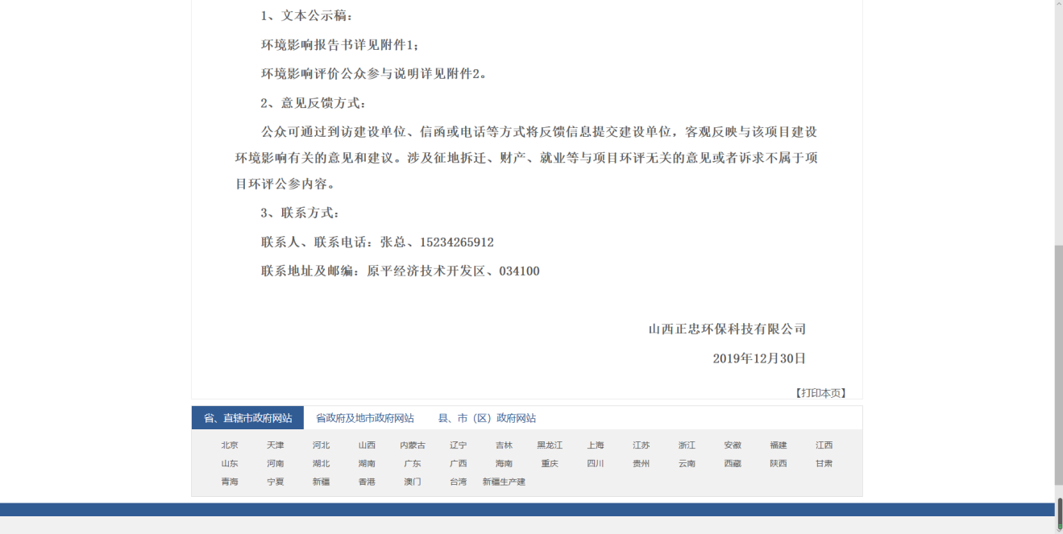

图6.2-1 网络公开截图

6.2.2其他
无。

7 其他
公众参与相关资料保存在山西正忠环保科技有限公司，可供生态环境行政主管部门和公众查阅。查阅联系人，张团威；地点，原平经济技术开发区；电话，15234265912。
本项目无其他需要说明的内容。

8诚信承诺

我单位已按照《办法》要求，在山西正忠环保科技有限公司20万吨/年废矿物油加氢精制综合项目环境影响报告书编制阶段开展了公众参与工作，在环境影响报告书中充分采纳了公众提出的与环境影响相关的合理意见，对未采纳的意见按要求进行了说明，并按照要求编制了公众参与说明。
我单位承诺，本次提交的《山西正忠环保科技有限公司20万吨/年废矿物油加氢精制综合项目环境影响评价公众参与说明》内容客观、真实，未包含依法不得公开的国家秘密、商业秘密、个人隐私。如存在弄虚作假、隐瞒欺骗等情况及由此导致的一切后果由山西正忠环保科技有限公司承担全部责任。

承诺单位：山西正忠环保科技有限公司（盖章）

承诺时间：2019年12月31日

9附件
公众参与调查表（略）。

